TW-X08型模拟电路实验箱
模拟电路实验箱将所有实验模块分类集中分布于线路板上，由锁紧式插孔将引线引出，学生可按照各实验项目自已动手搭建电路，有利于培养学生的思维能力及动手能力，也增强了该实验箱的适用性。TW-X8型模拟电路实验箱以《高等工业学校电子技术基础课程教学基本要求》中确定的教学实验要求为基础，包括了《模拟电子技术基础》课程全部实验内容，是专为各大专院校、中等专业学校和电大、职大等学生学习电子技术、电子线路等课程开发的新型实验设备。
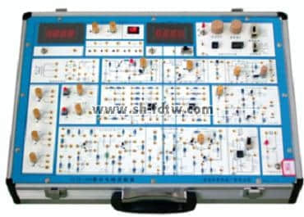
☆实验箱组成
①电源：输入：AC220V±10%，50HZ
输出：※DC：-5V～-12V可调，I≥0.2A
※DC：＋5V～＋27V可调，DCI≥0.2A
※DC：±12V，+5V，DCI≥0.2A
以上各路输出均有过流保护，自动恢复功能
※ACV:7.5V×2；ACI≥0.15A
②可调直流信号源：
双路-0.5V～＋0.5V；－5V～＋5V两档连续可调。
③低频信号源:2HZ-20KHZ0-10V(新增)
分别可输出方波、三角波、正弦波三种波形
④数字式频率计和直流电压表(A9有;A6无)
⑤分立元件电路
整流、滤波和稳压电路；单级放大电路；两级阻容耦容放大电
路；负反馈放大电路；射极跟随器；差动放大电路；互补对称
功放电路；电位器组；电阻、电容和二三极管、扬效应管、可
控硅等组成。
⑥集成模拟电路
两个独立的运算放大器(741)；集成功放(LM386)
*可根据需要选配面包板扩展区域。
☆主要特点
该实验箱的实验板正面采用进口波纹漆为底,印有原理图及符号，装有相应元器件，增加了学生的感性认识,需要测量及观察的部分，装有锁紧式接插件，使用直观、可靠，维修方便、简捷,实验电路采用单元电路方式设计，每个单元电路以基本电路为主,再连接不同的元件为该电路参数或通过不同的单元电路组合,完成不同的实验要求。该箱由一体形铅合金型材制成，色泽造型高雅气派,箱体牢固可靠,不变形，重量轻,绝缘安全性能好,开关箱盖方便可靠，外型美观。
☆实验项目
1.单级放大电路
2.两级放大电路
3.负反馈放大电路
4.射极跟随器
5.差动放大电路
6.比例求和运算电路
7.积分与微分电路
8.波形发生电路
9.有源滤波器
10.电压比较器
11.IC电路RC正弦波振荡器
12.集成功率放大器
13.整流滤波与并联稳压电路
14.串联稳压电路
15.集成稳压器
16.RC正弦波振荡器
17.LC振荡器及选频放大器]
18.电流/电压转换电路
19.电压/频率转换电路
20.互补对称功率放大器
21.波形变换电路
22.扬效应管实验(新增)
23.可控硅实验电路(新增)
模拟电路实验箱配置：
实验箱TW-X8主机一台
三芯电源线一支
实验指导书一本
双头实验连线35支
合格证一份
保修卡一份
装箱单一份

